AD7656与TMS320F28335通信程序
硬件连接：
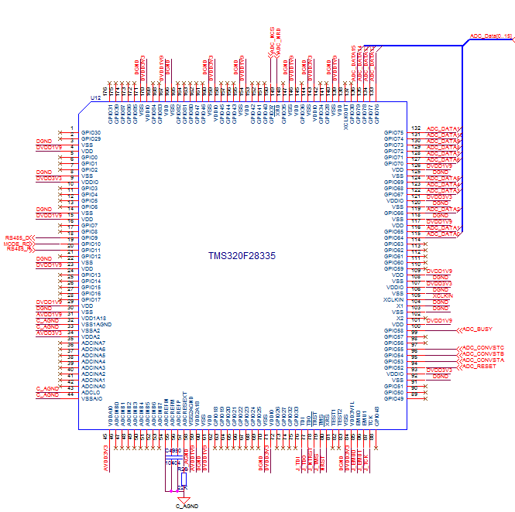
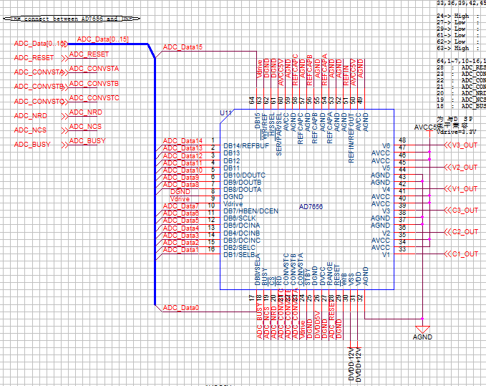
AD7656通信时序：
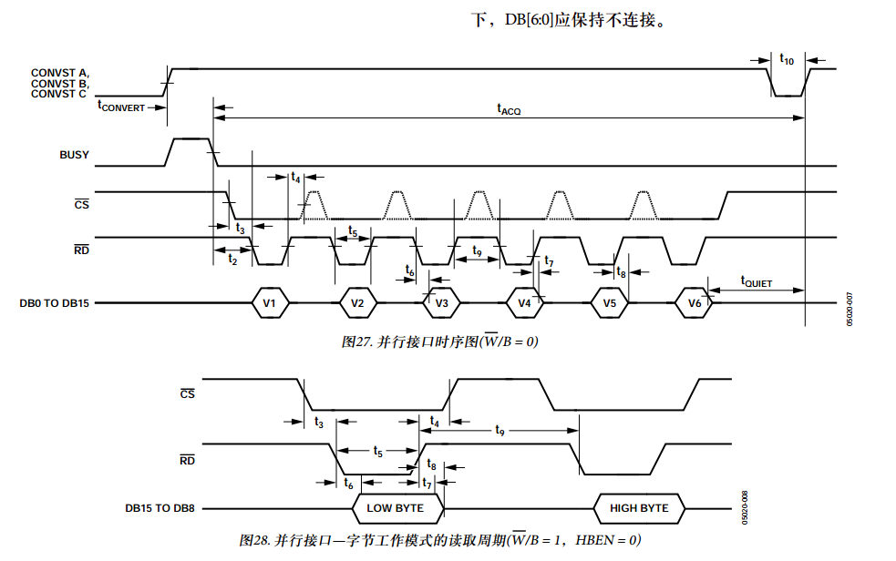

程序是在一个1KHz频率的ISRTIMER0中断中写的，在中断里有IO翻转，示波器观察证明进入了中断，程序无误。
在中断里，

首先是Start_Convert();函数，作用开始转换。内容如下：
void Start_Convert(void)
{
//一个下降沿，之后一个上升沿,启动CONTERT
GpioDataRegs.GPBCLEAR.bit.GPIO53 = 1;//Low
GpioDataRegs.GPBCLEAR.bit.GPIO54 = 1;
GpioDataRegs.GPBCLEAR.bit.GPIO55 = 1;
DELAY_US(4);
GpioDataRegs.GPBSET.bit.GPIO53 = 1;//High
GpioDataRegs.GPBSET.bit.GPIO54 = 1;
GpioDataRegs.GPBSET.bit.GPIO55 = 1;
}

之后是等待3us的AD转换完成，程序如下：
while(GpioDataRegs.GPBDAT.bit.GPIO58==1);

之后将6个16位转换值读取，并循环256次完成6个数组刷新。程序如下：
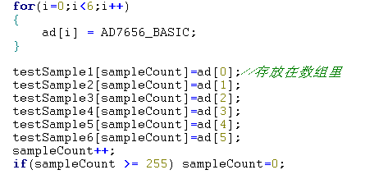

之后对中断标志清除等等，程序如下：
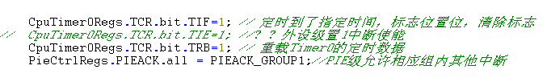

主函数里只有一个初始化。并行数据线为GPIO64~79，为InitXintf（）函数中的16位总线。
AD芯片RD信号连接TMS320F28335的149脚XRD, AD芯片CS信号连接TMS320F28335的150脚XZCS7, AD7656_BASIC (*((volatile Uint16 *)0x00200000))
现用示波器观察CS波形：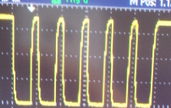
用示波器观察RD波形：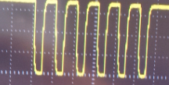
还有BUSY信号和CONVERT信号感觉和预期波形很正确的，但是为什么读回的数据只有
TestSample[0] 和TestSample[1]有数据，还是很乱的，但TestSample2,3,4,5数组全零，为什么呢？谢谢了。

PS：对于这种16位的或什么的多数据线通信协议，请问怎么调试，尽快找到相关问题点？

